AC18 Doc. 15.2

CONVENCIÓN SOBRE EL COMERCIO INTERNACIONAL DE ESPECIES
AMENAZADAS DE FAUNA Y FLORA SILVESTRES

___________________
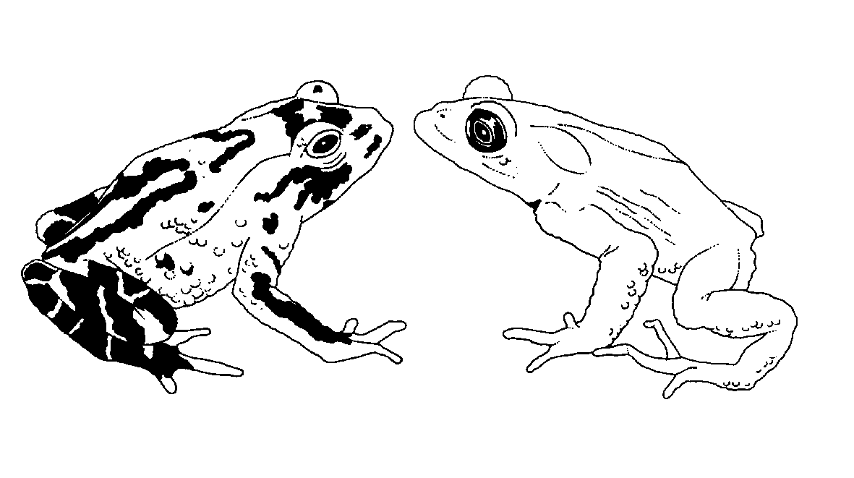
Decimoctava reunión del Comité de Fauna
San José (Costa Rica), 8-12 de abril de 2002

Sistema de etiquetado universal para la identificación del caviar

ENMIENDAS PROPUESTAS A LA RESOLUCIóN Conf. 11.13
Este documento ha sido preparado por la Secretaría.
1. La Resolución Conf. 11.13, sobre el etiquetado universal del caviar, se aplica en particular a los envíos comerciales de caviar exportados desde el país de origen al país de importación inicial. En la su 17a. reunión, el Comité de Fauna (Hanoi, agosto de 2001) encargó al Grupo de trabajo sobre el etiquetado universal del caviar que evaluase la necesidad de revisar la Resolución Conf. 11.13, a fin de ampliar el ámbito de aplicación de la resolución para incluir el etiquetado de caviar reexportado, mejorar la claridad y la coherencia de ciertas recomendaciones y completar o actualizar sus disposiciones, en caso necesario.
2. El grupo de trabajo llevó a cabo su labor entre reuniones y un subgrupo técnico oficioso del grupo de trabajo redactó un proyecto de revisión de la Resolución Conf. 11.13 para someterlo a la consideración del Comité de Fauna en su 18a. reunión. El precitado documento se adjunta en Anexo al presente documento. El nuevo texto propuesto aparece en negritas, y el texto que se propone suprimir en tachado. El grupo de trabajo presentará documentación justificativa para cada uno de los cambios propuestos.
3. La Secretaría propone que, por el momento, los requisitos en materia de etiquetado no se apliquen a la carne de Acipenseriformes. Asimismo, señala que sería preciso editar parte del nuevo texto propuesto y que aún no se ha proporcionado el texto de algunas definiciones y códigos. Tomando nota de que el inadecuado control de los mercados nacionales de caviar sigue siendo objeto de gran preocupación, la Secretaría recomienda que se fijen etiquetas en todos los contenedores de caviar, inclusive los destinados al comercio nacional, a fin de mejorar la supervisión del comercio. Si hubiese un verdadero sistema de etiquetado universal para el caviar, podría utilizarse como un sistema de certificación, ofreciendo a los consumidores una mayor seguridad en cuanto al origen y la calidad del caviar.

Anexo

Sistema de etiquetado universal para la identificación del caviar

ENMIENDAS PROPUESTAS A LA RESOLUCIóN Conf. 11.13
CONSCIENTE de que todas las especies vivas de esturión y de espátula (Acipenseriformes) están incluidas en el Apéndice I o el Apéndice II de la CITES, pero preocupada por el hecho de que ciertas partes y derivados de algunas especies de esturión pueden ser objeto de cierto nivel de comercio ilícito;

RECONOCIENDO que el comercio ilegal ha constituido en el pasado una amenaza para la supervivencia de ciertas poblaciones de esturiones y ha socavado los esfuerzos desplegados por los países productores para ordenar sus recursos de esturión de manera sostenible;

RECONOCIENDO que en la Resolución Conf. 10.12 (Rev.), aprobada en la décima reunión de la Conferencia de las Partes (Harare, 1997) y enmendada en su 11a. reunión (Gigiri, 2000), se encarga a la Secretaría que, en consulta con el Comité de Fauna, estudie la posibilidad de establecer un sistema uniforme de marcado para las partes y derivados de esturión, a fin de facilitar la identificación ulterior de las especies;

RECORDANDO que en el párrafo 7 del Artículo VI de la Convención se prevé que los especímenes de especies incluidas en los Apéndices pueden marcarse para facilitar su identificación;

TOMANDO NOTA de que a fin de asistir a las Partes en identificar el caviar legal en el comercio, debería normalizarse el marcado y que es esencial respetar determinadas condiciones en lo que concierne al diseño de las etiquetas, y que dichas condiciones deberían aplicarse generalmente;

CONSIDERANDO que el etiquetado de todo el caviar comercializado internacionalmente constituirá una medida crucial para lograr la reglamentación efectiva del comercio internacional del esturión y de los productos de esturión;

RECONOCIENDO, no obstante, que el Comité de Fauna en su 15a. reunión (Antananarivo, 1999) decidió recomendar únicamente, en esta fase, la adopción de un sistema de marcado universal para la exportación de caviar de los países productores al país importador inicial; y

RECONOCIENDO que, el Comité de Fauna, en su 17a. reunión (Hanoi, 2001) recomendó que el sistema de etiquetado universal para la exportación de caviar de los países productores al país de importación inicial se aplicase también al caviar destinado a la reexportación;

TOMANDO NOTA de que el Comité Permanente, en su 45a. reunión, expresó preocupación acerca de los mercados nacionales de caviar, así como sobre la necesidad de perfeccionar los sistemas para facilitar el control del comercio; y

TOMANDO NOTA de que en las estrategias para el marcado uniforme de caviar deben tomarse en consideración los sistemas de marcado utilizados actualmente y no debe impedirse que los países productores y las industrias legítimas de procesado y comercialización marquen el caviar objeto de comercio de forma más elaborada;

LA CONFERENCIA DE LAS PARTES EN LA CONVENCIÓN

RECOMIENDA que:

a) se apliquen las siguientes definiciones en relación con el comercio de caviar y carne de esturión:
Contenedor primario: [por definir]

Contenedor secundario: [por definir]

Acuicultura: esturiones y espátulas criados con arreglo a las disposiciones CITES que rigen la cría en cautividad;

Planta de elaboración: la empresa, o compañía matriz, responsable de la introducción inicial del caviar en el contenedor que está en contacto con el caviar.

Número de identificación del lote: un número relacionado con el periodo de tiempo en que se llevó a cabo la elaboración. No debería ser superior a un día, aunque no es preciso que se cite la fecha, puede representarse como una serie de letras y números;

Caviar “prensado”: los huevos de más de una especie de esturión o de espátula tras la elaboración y la preparación de otros productos de caviar de calidad superior;

a) se introduzca un sistema de marcado uniforme para cada contenedor primario (lata, tarro o caja en los que se empaqueta directamente el caviar) de más de 249 g de caviar que sea objeto de comercio internacional desde los países de origen, mediante la fijación de etiquetas no reutilizables en cada contenedor primario;
b) se introduzca un sistema de marcado uniforme para cada contenedor primario (lata, tarro o caja) que esté en contacto directo con el caviar producido con fines comerciales o no comerciales, bien sea objeto de comercio nacional o internacional, que se base en la fijación de etiquetas no reutilizables en cada contenedor;
b) para la exportación de contenedores primarios que contengan menos de 250 gramos de caviar, las etiquetas no reutilizables a que se hace referencia en el párrafo a) precedente, se fijen sólo en los contenedores secundarios, en los que debe figurar también una descripción del contenido;
c) cuando se exporte o reexporte el caviar, en su contenedor secundario debe mencionarse, además de la descripción del contenido, con arreglo a la reglamentación aduanera internacional, la cantidad exacta de caviar por especie y por cada permiso o certificado CITES, de conformidad con la información incluida en el permiso o certificado CITES conexo;
c)d) en las etiquetas no reutilizables fijadas en todos los contenedores de caviar producidos en los países de origen se incluya, como mínimo: la categoría del caviar (beluga, sevruga o ossetra); un código normalizado de la especie como figura en el Anexo 1; el código de origen del espécimen tal como se indica en el Anexo 2 (p.ej. silvestre, acuicultura); y un número de serie único para el envío, compuesto por el código ISO de dos letras correspondiente al país de origen; el año de la captura; el código de registro oficial de la planta de elaboración (xxxx); y un número único para el contenedor primario que corresponda con la planta de elaboración y el número de identificación del lote para el caviar (yyy):
Beluga/HUS/WIL/RU/2000/xxxx/yyyy
d) la información mencionada en el párrafo c) supra se marque claramente en todos los contenedores secundarios que contengan uno o más contenedores primarios de caviar;
e) la etiqueta no reutilizable a que se hace referencia en el párrafo d) anterior permanezca en el contenedor mientras que el caviar que contiene no sea reempaquetado. Si no se procede al reempaquetado, la etiqueta mencionada podría utilizarse para las reexportaciones;
f) todos los contenedores en que se reempaquete el caviar vuelvan a etiquetarse con una etiqueta no reutilizable que incluya como mínimo: un código normalizado de la especie como figura en el Anexo 1; el código de origen del espécimen tal como se indica en el Anexo 2 (p.ej. silvestre, acuicultura); el código ISO de dos letras correspondiente al país de origen; el año de reempaquetado, el código de registro oficial de la empresa de reempaquetado (wwww) y el número del permiso o certificado CITES precedente (zzz):
PER/WIL/IR/2001/wwww/zzz

e)g) a fin de facilitar el rastreo y el control de las exportaciones y las reexportaciones de caviar, la misma información indicada en la etiqueta fijada en el contenedor secundario se incluya en el permiso de exportación y en el certificado de reexportación en la casilla “9. Descripción” o se describa en anexo adjunto al permiso o certificado CITES;
f)h) en el caso de falta de correspondencia de la información entre una etiqueta y un permiso, la Autoridad Administrativa de la Parte importadora se ponga inmediatamente en contacto con su homólogo de la Parte exportadora o reexportadora a fin de determinar si se trata de un error genuino debido al volumen de información requerido con arreglo a la presente resolución y, en caso afirmativo, se haga todo lo posible para evitar que se sancionen a las personas involucradas en las transacciones;
i) las Partes establezcan un sistema de registro para las empresas de elaboración y reempaquetado de caviar y que las Autoridades Administrativas de las Partes exportadoras, reexportadoras e importadoras comuniquen a la Secretaría la lista de los códigos de registro de las plantas de elaboración y las empresas de reempaquetado oficialmente registradas en sus países. Debería presentarse una lista actualizada cada año antes del 15 de marzo de año de que se trate;
g)j) la Autoridad Administrativa de la Parte exportadora, reexportadoras e importadoras comunique a la Secretaría, cuando así lo decida tal como lo haya decidido el Comité Permanente o se acuerde entre los Estados del área de distribución y la Secretaría CITES, una copia de cada permiso de exportación para caviar, inmediatamente después de su emisión o tras su recepción, para su verificación y confirmación por las Partes importadoras, según proceda;
h) las Partes sólo acepten envíos de caviar importados directamente de los países de origen y reexportación si van acompañados de los correspondientes documentos que contengan la información a que se hace referencia en los párrafos c) d), o e), f) o g) y si los productos elaborados conexos se han etiquetado con arreglo a lo prescrito en la presente resolución; y
i) las Partes establezcan, cuando lo permita la legislación, un sistema de registro o de concesión de licencias, o ambos, para los importadores y exportadores de caviar;
RECOMIENDA que los procedimientos precitados entren en vigor a la brevedad posible para los cupos de exportación correspondientes al año 2001 el caviar producido y reempaquetado en 2004; e
INSTA a todas las Partes que participan en el comercio de caviar (exportación, importación o reexportación) a que informen puntualmente a la Secretaría sobre el volumen de caviar comercializado cada año.

Anexo 1

CÓDIGOS PARA LA IDENTIFICACIÓN DE ESPECIES DE Acipenseriformes,
hÍbridOs y otras especies
Especie | Código
Acipenser baerii | BAE
Acipenser baerii baicalensis | BAI
Acipenser brevirostrum | BVI
Acipenser dabryanus | DAB
Acipenser fulvescens | FUL
Acipenser gueldenstaedtii | GUE
Acipenser medirostris | MED
Acipenser mikadoi | MIK
Acipenser naccarii | NAC
Acipenser nudiventris | NUD
Acipenser oxyrhynchus | OXY
Acipenser oxyrhynchus desotoi | DES
Acipenser persicus | PER
Acipenser ruthenus | RUT
Acipenser schrencki | SCH
Acipenser sinensis | SIN
Acipenser stellatus | STE
Acipenser sturio | STU
Acipenser transmontanus | TRA
Huso dauricus | DAU
Huso huso | HUS
Polyodon spathula | SPA
Psephurus gladius | GLA
Pseudoscaphirhynchus fedtschenkoi | FED
Pseudoscaphirhynchus hermanni | HER
Pseudoscaphirhynchus kaufmanni | KAU
Scaphirhynchus platorynchus | PLA
Scaphirhynchus albus | ALB
Scaphirhynchus suttkusi | SUS
Especies mezcladas (exclusivamente para obtener caviar “prensado”) | MIX
Especímenes híbridos: código para la especie del macho x código para la especie de la hembra | YYYxXXX

Anexo 2

Códigos para el origen de los especÍmenes de Acipenseriformes
Silvestre | WIL
Acuicultura | AQC
Cría en granjas | [por definir]
Cría en cautividad (criados en estanques durante varios meses) | [por definir]

